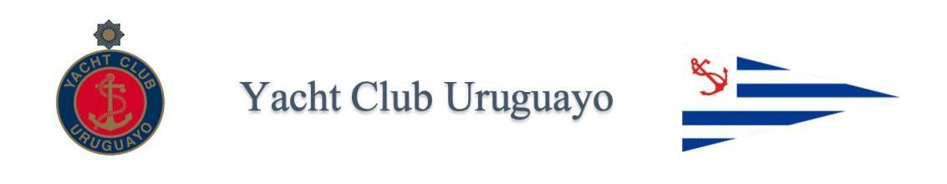

**AVISO DE REGATA**

**REGATA HANDICAP FESTIVAL**

**Domingo 15 de octubre de 2023**

**1 – Autoridad Organizadora.**

La regata será organizada por el Yacht Club Uruguayo y corrido en aguas del

Río de la Plata frente a las costas de la ciudad de Montevideo.

**2 - Elegibilidad.**

La regata será abierta a todo competidor inscripto en un Club o Institución reconocida por la Autoridad Nacional, que cumpla con la Regulación 19 de la World Sailing.

**3 - Reglas.**

La regata será corrida bajo la dirección de la Comisión de Yachting a Vela del Yacht Club Uruguayo, de acuerdo al Reglamento Internacional de Regatas a Vela (2021–2024) de la World Sailing, las reglas de clase si correspondiere, las prescripciones de la Autoridad Nacional cuando sean de aplicación y las Reglas especiales para esta Regata (Aviso de Regata, Instrucciones de Regata y Avisos Modificatorios).

De existir discordancia entre el Aviso de Regatas y las Instrucciones prevalecerán las Instrucciones.

**4 – Fórmulas y Programa de la Regata.**

La regata se correrá en fórmula Festival, distinguiendo una Serie A para barcos de categoría regata y Serie B para barcos de categoría crucero. La asignación de las categorías será decisión de la Comisión de Regatas. La incorporación de las clases J 24 y J 70 a la Serie A (Regata) dependerá de la cantidad de inscriptos en dicha Serie y con el objetivo de lograr una cantidad mínima suficiente de participantes que viabilicen la competencia.

Para la serie regata se considerará los ratings de los certificados de medición vigentes o recientemente vencidos. En el caso de la serie crucero los ratings serán definidos por la Comisión de Medición y aplicados por la comisión de regatas, los que no podrán ser objetados.

Para la clasificación se aplicará la corrección de tiempo sobre tiempo.

Para la puntuación de la regata se utilizará el Sistema de “Puntaje Bajo” de acuerdo a lo establecido en el literal A4 del Anexo A del R. R. V. de la W. S.

Día de la regata: Domingo 15 de octubre de 2023: **Hora Largada: 10.30** – Regata Recorrido

**5 - Inscripciones.**

Las inscripciones podrán realizarse vía Web y estarán habilitadas **hasta la hora 16.00 del día VIERNES 13 de octubre de 2023.**

**Link de Inscripción:** [**https://forms.gle/srbFjo76jBP41dZq7**](https://forms.gle/srbFjo76jBP41dZq7)

La inscripción a la regata tiene implícita la aceptación por parte de los propietarios de barcos o sus representantes a regirse por el Reglamento de Regatas a Vela y todas las demás reglas que rigen a este evento.

El costo de inscripción es de $1.000 (pesos uruguayos un mil).

**6 – Instrucciones de Regata.**

Las instrucciones de regata y sus avisos modificatorios estarán a disposición de los competidores en la página WEB y en el Tablero de Informaciones al menos 3 d{ias antes de la competencia.

**7 - Recorrido.**

La regata será de recorrido costero con largada en inmediaciones de la boya de Coquimbo y llegada entre escolleras. El detalle del recorrido se presentará en las Instrucciones de Regata.

**8 - Entrega de Premios.**

No habrá entrega de premios.

**9 – Comunicaciones y Seguridad.**

Las comunicaciones con la Comisión de Regatas serán por VHF a través del canal 71.

Es obligatorio contar con el equipo de seguridad mínimo necesario para el desarrollo de la actividad. La Comisión de Regatas o quién ésta designe, podrá controlar si las embarcaciones cuentan con el equipo obligatorio. La falta de cualquiera de los elementos requeridos podrá ser protestado y la Comisión de Protestas podrá aplicarle una penalidad alternativa de puntos o penado con descalificación en esa regata.

Para verificación de equipamiento de seguridad serán de aplicación los elementos establecidos por la categoría 5 de las reglas especiales para navegación offshore de la World Sailing). (https://www.rfev.es/uploaded_files/ESP-OFFSHORE8%20SPECIAL%20REGULATIONS%202020-2021.pdf_11039_es.pdf).

**10 – Despacho.**

Todo barco que participe del evento tiene la obligación de solicitar despacho ante la autoridad nacional competente a través de los medios habituales de comunicación. En este caso será con control Buceo de la Prefectura Nacional Naval (PNN), sujeto a sanciones que ésta considere en caso de omisión.

**11 - Negación de Responsabilidad.**

Los competidores participan en este evento enteramente bajo su propio riesgo (Regla fundamental 4 del RRV). Los Organizadores no aceptarán responsabilidad por daño material ni por lesión personal ni muerte relacionado con el campeonato, ya sea que ocurran antes, durante o después del mismo.

**12 - Participación de menores de edad – Liberación de responsabilidad.**

Los competidores menores de 18 años de edad para inscribirse deberán presentar el formulario correspondiente firmado por alguno de los padres o tutor.

El formulario podrá obtenerse en la página web del Yacht Club Uruguayo o en la Secretaría del Campeonato. Quienes ya cumplieron con este requisito en regatas anteriores, no deben hacerlo nuevamente.

**13 – Cuidado del Medio Ambiente**

Todos los competidores se comprometen a no arrojar residuos al mar durante toda la navegación en un compromiso de preservación del medio ambiente.